Protestantse Gemeente Boxtel Orde van dienst bij afwezigheid predikant

Thema: Stem Margré Gert-Jan Tom

muziek

welkom - Margré
V: Vrede en alle goeds.

(de kaarsen worden aangestoken)
V: Licht van Christus

(de gemeente gaat staan)
Psalm of morgenlied, Psalm 92 : 1 en 2.

openingsverzen - Margré

V: Van God is de aarde,
A: de wereld en al haar bewoners.

V: Zie hoe goed en hoe kostbaar is het
A: als mensen in eendracht samen leven.

V: Goedheid en trouw ontmoeten elkaar,
A: gerechtigheid en vrede gaan hand in hand.

V: Als de leerlingen van de Heer zouden zwijgen,
A: zouden de stenen gaan roepen.

V: Heer, open Gij onze lippen,
A: en onze mond zal uw lof verkondigen.

Allen:
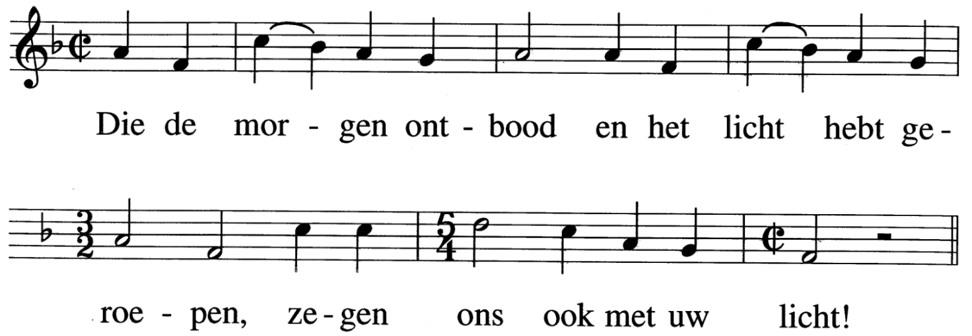

(de gemeente gaat zitten)

kyriegebed A - Gert-Jan

Laten we ons richten tot de Levende,
die ons doet opstaan in het voorbijgaan,
die het lijden kent…
voor wie aan de kant zitten,
die niet verder kunnen,
geen zicht hebben op verbetering…

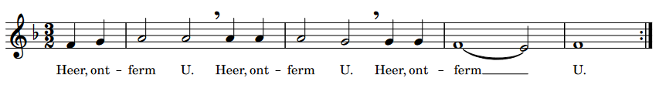

voor wie niet meer kunnen geloven,
voor wie zich neerleggen,
en de kracht niet hebben zich te verweren…

voor wie uitgesloten worden,
naar wie niemand om ziet,
voor wie geen deelhebben aan de welvaart…

V: Wij prijzen Gods naam, want zijn barmhartigheid heeft geen einde.

lied : Veertig dagen nog tot Pasen.

Kinderproject + filmpjes De tuin van Eden + kinderlied - Leiding Paks
(hierna vertrekken de kinderen naar hun eigen ruimte)

Lied bij de opening van de schriften: - Tom

Lied 332
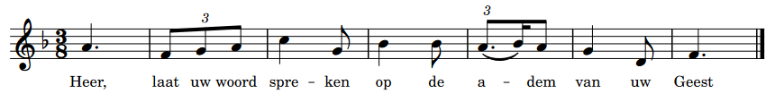

lezingen - Tom

Oude Testament: Deuteronomium 10: 10-21 . (Woorden uit een toespraak van Mozes tot het volk.)

Wat vraagt de Heer nog meer van ons. (Lied 992)

Nieuwe Testament: Marcus 7: 1-23

acclamatie:

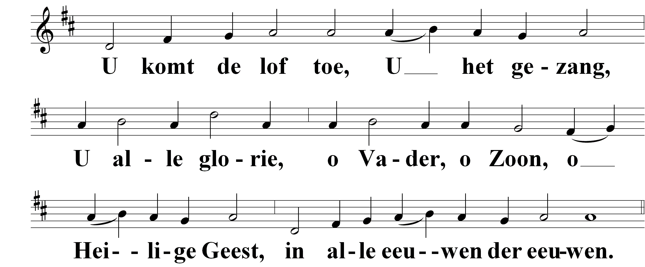

Inleiding op het gedicht - Margré

Gedicht - Lied van de stem

Muziek (meditatief)

inleiding op het artikel: - Gert-Jan

Artikel: Een stem voor wie geen stem heeft

Moment van stilte

muziek

geloofsbelijdenis B - Margré (staand)

V: Wij geloven met hart en ziel
A: dat de Heer onze God is, de enige.
Hij heeft ons bevrijd –
geen andere goden zullen wij dienen,
geen enkel beeld van de Levende zullen wij maken.

V: Wij geloven,
A: dat wij naar zijn beeld en gelijkenis geschapen zijn –
dat wij in Gods Naam zullen leven.

V: Wij geloven,
A: dat de dag van de Heer heilig is –
dat allen eerbied waardig zijn
die ons voorgaan naar het land van Gods belofte.

V: Wij geloven,
A: dat enkel liefde de dood overwint –
dat wij elkaar trouw mogen zijn,
zoals God zich met ons verbonden heeft.

V: Wij geloven,
A: dat een waarachtig getuigenis jegens onze naaste
en de eerbiediging van zijn bezit
God welgevallig is.

V: Dat geloven en belijden wij, voor God en elkaar.
A: Amen.

mededelingen - Margré

collecte

lied van de maand - Gert-Jan

dankgebed en voorbeden - Gert-Jan (tekst op blz 6) - (telkens beantwoord met:)
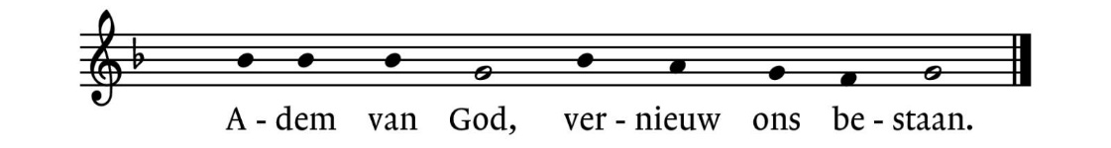

stil gebed

onze vader

slotlied: 416: Ga met God (de gemeente gaat staan)

zegen

V: Over onze harten, over onze huizen,
A: de zegen van God.
V: In ons komen, in ons gaan,
A: de vrede van God.
V: In ons leven, in ons geloven,
de liefde van God.

Allen:

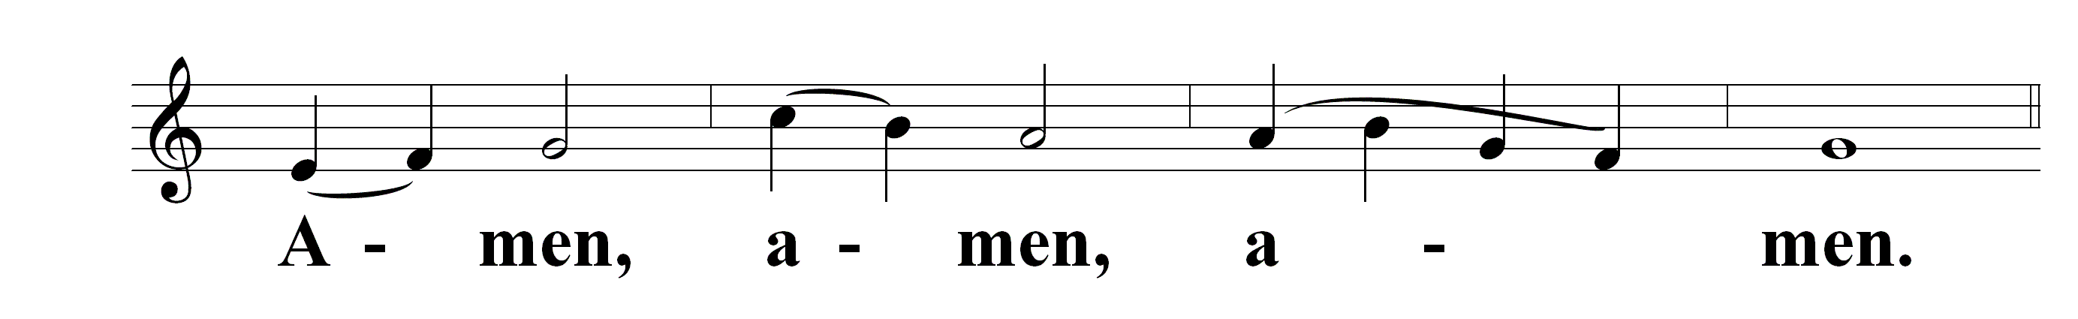

muziek

Dankgebed en voorbeden - Gert-Jan
beantwoord met: lied 368g Adem van God vernieuw ons bestaan.

[laten wij bidden]
U danken wij, Heer onze God,
dat U ons nabij wilt zijn
als de Vader, die naar ons omziet
en zich liefdevol ontfermt,
als de Zoon, onze oudste broer,
die in onze wereld is neergedaald
en alle donkerte overwonnen heeft,
en als de heilige Geest,
die ons uw nabijheid doet verstaan,
ons inspireert en corrigeert
en de weg ten leven wijst.

Wij bidden U, Heer,
om geloof,
vertrouwen in uw toekomst,
om ootmoedigheid,
ontvankelijkheid voor de
werking van uw Geest.
Laat er ruimte,
aandacht en liefde zijn
in deze gemeente
van jong en oud,
voor ieder die op onze weg komt.
Zo bidden wij zingend: Adem van God vernieuw ons bestaan

Laat in al wat wij doen en zeggen
uw liefde zichtbaar worden
en laat ons genade vinden in elkaars ogen.
Moedig ons aan om U te blijven dienen
en houd ons bijeen als uw gemeente,
als het lichaam van uw Zoon.
Zo bidden wij zingend: Adem van God vernieuw ons bestaan

[Vanmorgen noemen wij in het bijzonder] (inbreng door gemeenteleden):

Zo bidden wij zingend: Adem van God vernieuw ons bestaan

[Wij zeggen in stilte wat leeft in ons hart]
Stil gebed

[Bidden wij de woorden die Jezus ons leerde:]
Onze Vader

Inleiding op het gedicht. - Margré
Stilte. Soms zoeken we de stilte op. Ook in een kerkdienst is het af en toe stil.
Maar bij deze lezingen lijkt stilte niet bepaald voor de hand liggen.
Stilte wordt dan al snel stil zijn, je mond houden.
Stil móeten zijn, daar kun je onrustig van worden. Dan kriebelt het van binnen.
Er stemmen die gehoord willen worden, gehoord moeten worden.

Soms brengt de stilte mensen tot het geven van een stem aan wie dat zelf niet kunnen.
Hier volgt een gedicht van Huub Oosterhuis,
met als titel: Stem als een zee van mensen.

Lied van de stem - Margré
Stem als een zee van mensen
om mij door mij heen.
Stem van die drenkeling,
van dat stuk wrakhout,
dat een mens blijkt
als hij mij aankijkt.

Stem die mij roept: wie ben je,
mens waar is je broer?
Stem die mijn vliezen breekt
en mij bevrijdt, die
vuur uit steen slaat,
jij die mij ik maakt.

Stem die geen naam heeft, nog niet,
mensen zonder stem.
Stem als een specht die klopt
aan mijn gehoorbeen.
Woord dat aanhoudt.
God die mij vasthoudt.

Inleiding op het artikel. - Gert-Jan
Het artikel dat we hierna lezen is niet een prettig bericht, het kan schuren. Toch past het bij de lezing uit het evangelie. Jezus spreekt namelijk in de lezing een vrome Jood aan op zijn omgang met de korban. Korban: Je leest er zo overheen. Dat is misschien wel jammer, want de offerdienst binnen het Joodse gebeuren was een hele serieuze zaak.
Het ging om de offerdienst in de Tempel. Die is gestopt toen de tempeldienst is geëindigd. Hoe belangrijk die was merk je als je leest dat de hoop nog steeds leeft dat die offerdienst ooit weer op gang komt. Daarmee gaf je een invulling aan het eerste gebod. En als je dat met heel je hart doet, waarom dan niet met heel je vermogen?
Jezus laat blijken dat hij daar anders over denkt. Jezus ziet dat de keuze die zijn gesprekspartner maakt bepaalde mensen raakt die daar zelf geen invloed op hebben. Hij geeft een stem aan hen die wel geraakt worden door deze keuze, maar daar zelf geen stem in hebben.
Die opmerking zal best wel even geschuurd hebben bij de Farizeeër.
Daar komt de vraag naar boven: Hoe zou Jezus naar ons toe klinken. Doen wij het wel goed?
Zijn er mensen die een stem zouden moeten krijgen in onze eigen omgeving?
In een artikel in Brabants Centrum was te lezen dat er In Boxtel mogelijk zelfs 50 daklozen zijn. Zo dichtbij, zoveel, en dat weten we niet! Dat is wel iets om stil bij te staan…

Hierna volgt een artikel van Rian Ederveen, uit het tijdschrift Open Deur. Zij is coördinator van de Stichting Landelijk Ongedocumenteerden Steunpunt. Het heet: “Een stem voor wie geen stem heeft”.

Een stem voor wie geen stem heeft

De meeste mensen in Nederland hebben stemrecht. Voor migranten zonder verblijfsvergunning geldt dat niet. Toch ervaren zij elke dag de gevolgen van het overheidsbeleid.

In november 2023 gingen we stemmen voor een nieuw parlement. Maar niet iedereen mocht meedoen. Zonder Nederlandse nationaliteit heb je geen stemrecht. Mensen zonder verblijfsvergunning mogen al helemaal niet stemmen. Terwijl migratie hét onderwerp was van deze verkiezingen. Partijen spraken zich uit over vluchtelingen die we moeten helpen, arbeidsmigranten die nuttig zijn, studiemigranten die afkomen op onze Engelstalige opleidingen. Maar de dominante boodschap was toch dat ze met teveel zijn, en dat we last van ze hebben. Die verhalen bepaalden uiteindelijk de uitslag en straks ook de toekomst van ons land.

Samen met andere organisaties die opkomen voor de rechten van mensen zonder verblijfsvergunning spreken we er wekelijks over. Hoe laten we zien dat migranten een onlosmakelijk onderdeel vormen van onze samenleving: als stadgenoot, collega, winkelier, clublid? Dat we samen de toekomst van ons land vormgeven? En nog moeilijker: dat dit ook geldt voor mensen zonder verblijfsvergunning? En dat het daarom belangrijk is dat iedereen die hieraan bijdraagt een stem krijgt?

Dromen van een echte baan
Eén van de acties die we tijdens de verkiezingen ondernamen was het inrichten van stembureaus voor ongedocumenteerden. Vierhonderd ongedocumenteerden lieten hun stem horen. Hun belangrijkste wens: legaal werk! Want dat is toch vaak de reden waarom ze uit hun eigen land vertrokken: daar konden ze hun ambities niet waarmaken. Ze waren een last voor hun familie. Ze konden hun moeder niet helpen. Daarvoor is werk nodig. Zelfs aan de onderkant van de maatschappelijke ladder. Want een ladder kun je opklimmen. Hoe moeilijk dat ook is, hoeveel tegenstand je ook tegenkomt. Velen van hen dragen informeel al bij aan onze samenleving. Maar ze dromen van een echte baan waarmee ze ook belasting mogen betalen.

Eigen verhaal als kompas
Hun stem werd in verkiezingstijd nauwelijks gehoord. Het beeld van de hulp vragende, afhankelijke of juist overlast gevende migrant bepaalde de beeldvorming. Dat zal zo blijven zolang er óver hen maar niet mét hen gesproken wordt. Zolang ze niets terug kunnen zeggen zijn ze een makkelijke zondebok. Zolang ze hun eigen verhaal niet mogen vertellen, kan iedereen zijn eigen beelden op hen plakken.

De verkiezingen hebben ons een les geleerd: de stem, het gezicht van de ongedocumenteerde migrant moet ons kompas zijn. Landelijk moeten we vechten voor toegang tot legaal werk. En vooral moeten we in de politiek maximaal gebruik maken van mogelijkheden om ongedocumenteerden zelf aan het woord te laten. Zodat ze niet als buitenstaander maar als bondgenoot gezien worden in het vormgeven van een Nederland waarin we allemaal graag wonen.

